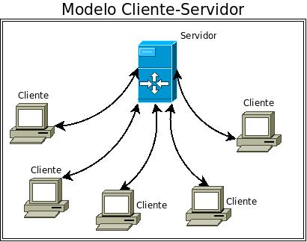

O cliente não compartilha nenhum de seus recursos. O cliente solicita alguma função para o servidor. Cliente faz requisições e o Servidor fornece.

Quando muitos clientes fazem muitas requisições ao Servidor, quando ultrapassa a capacidade do poder computacional, podemos ter problemas, como de algumas requisições não serem atendidas.